标题：Intermediary Leverage Shocks and Funding Conditions
作者及机构:
JEAN-SÉBASTIEN FONTAINE:
RENÉ GARCIA:
SERMIN GUNGOR:
摘要: The aggregate leverage of broker-dealers responds to demand and supply disturbances that have opposite effects on financial markets. Specifically, leverage supply shocks that relax broker-dealers' funding constraints increase leverage, liquidity, and returns and carry a positive price of risk, while leverage demand shocks also increase leverage but reduce liquidity and returns and carry a negative price of risk. Disentangling demand- and supply-like shocks resolves existing puzzles around the price of leverage risk and yields consistent evidence across many markets of a central role for intermediation frictions and dealers' aggregate leverage in asset pricing.
AI标题: 金融杠杆双向冲击获解：供给需求分离模型重塑资产定价机制
AI精炼: **金融中介杠杆冲击的双面谜题：需求与供给的拆解之道** 这篇论文聚焦于金融中介在资产定价中的核心作用，探讨了一个关键矛盾：为何传统研究中的“杠杆风险价格”在不同市场会出现符号反转？此前，学者Adrian等提出中介杠杆可代表其财富边际价值，但无法解释其与市场流动性的弱相关性，以及跨资产风险价格的不一致。 作者指出，杠杆变化实则是两类对冲冲击的结果：**需求冲击**（投资者紧急抛售迫使中介加杠杆）与**供给冲击**（资金方放宽融资约束促杠杆上升）。二者虽均推高杠杆，但对流动性、资产回报及风险溢价方向产生相反影响。传统方法混合两者，导致结论矛盾。 为解决此问题，作者设计了一套计量模型：通过**资金条件指标**（如TED利差）作为工具变量，结合向量自回归（VAR）与横截面资产回报数据，分离需求与供给冲击，并假设二者风险价格对称。实证显示，供给冲击推高流动性且风险溢价为正，需求冲击则相反。此方法成功统一了债券、期权、股票等市场的定价规律，模型解释力（R²）高达92%。 这一发现不仅调和了理论争议，更为理解中介摩擦的微观机制提供了新框架——**杠杆的双重面孔**或许是资产定价拼图中缺失的关键一块。
关键词:
VAR模型
结构参数估计
杠杆供给冲击
杠杆需求冲击
资金条件指标
横截面资产回报
风险价格对称性
中介摩擦
学术要点: 学术要点 1：杠杆供给冲击（Leverage Supply Shocks） 指由资金提供方条件变化引发的杠杆调整，表现为融资约束放松时中介机构杠杆率上升，与市场流动性改善和正风险溢价相关。|||
学术要点 2：杠杆需求冲击（Leverage Demand Shocks） 由投资者即时性需求变化驱动的杠杆波动，在客户抛售压力下杠杆率被动提升，伴随市场流动性恶化和负向风险补偿。|||
学术要点 3：资金条件代理变量（FUND） 通过TED利差、国债收益率曲线偏离度（HPW）和动态期限结构模型（FG）构建的复合指标，反映中介机构融资边际成本，用于识别杠杆冲击类型。|||
学术要点 4：价格风险对称性假设（Symmetric Risk Prices） 在结构模型识别中假设需求与供给冲击对SDF方差贡献相等，通过约束λ_d=-λ_s实现冲击分离，解决传统杠杆因子风险价格符号不稳定问题。|||
学术要点 5：非绑定约束机制（Non-Binding Constraints） 中介机构在跨期决策中权衡当前收益与未来机会，使融资约束并非持续有效，解释杠杆需求冲击与供给冲击并存的现象。
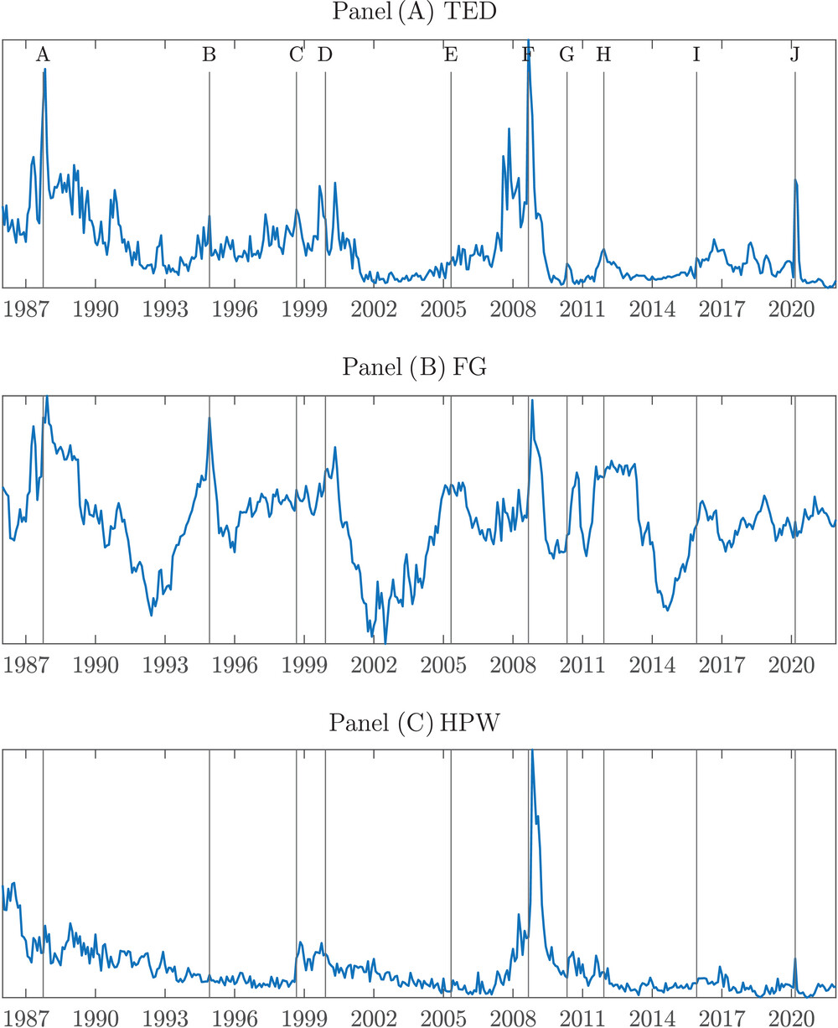
图片展示了经纪商杠杆供需冲击对市场流动性及回报的相反作用。
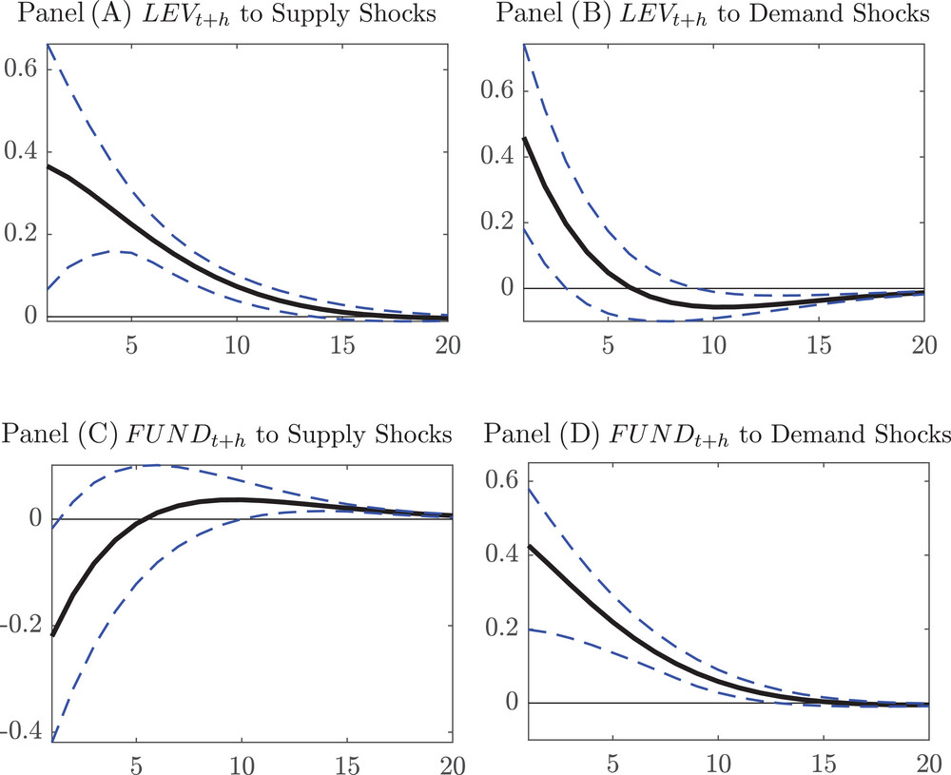
该图展示了经纪商杠杆对供需冲击的不同市场反应。
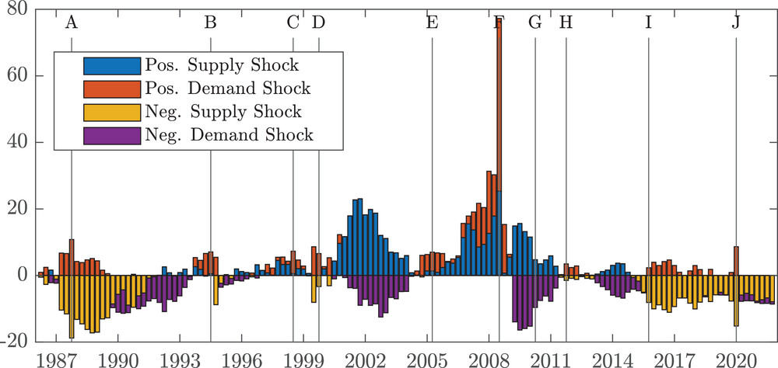
该图可能展示了经纪商杠杆供需冲击对市场流动性及资产收益的相反作用机制。
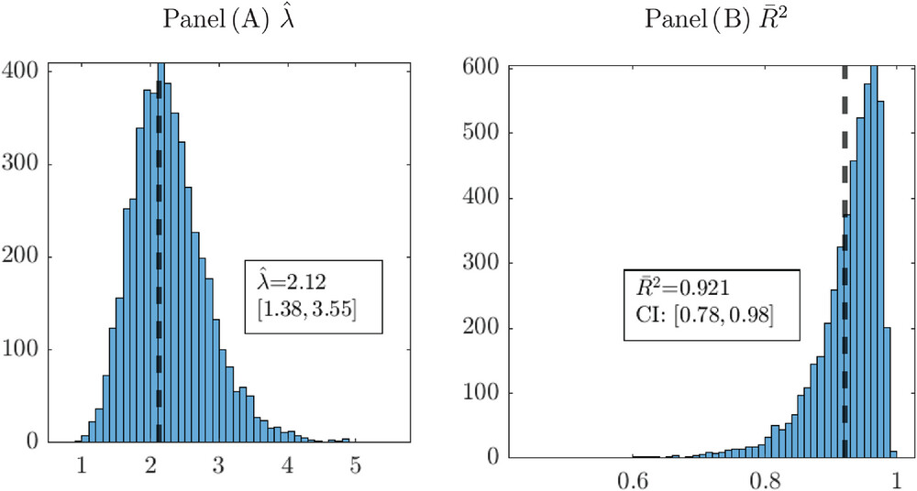
图片展示了经纪商杠杆的供给与需求冲击对市场流动性和资产收益的相反作用机制。
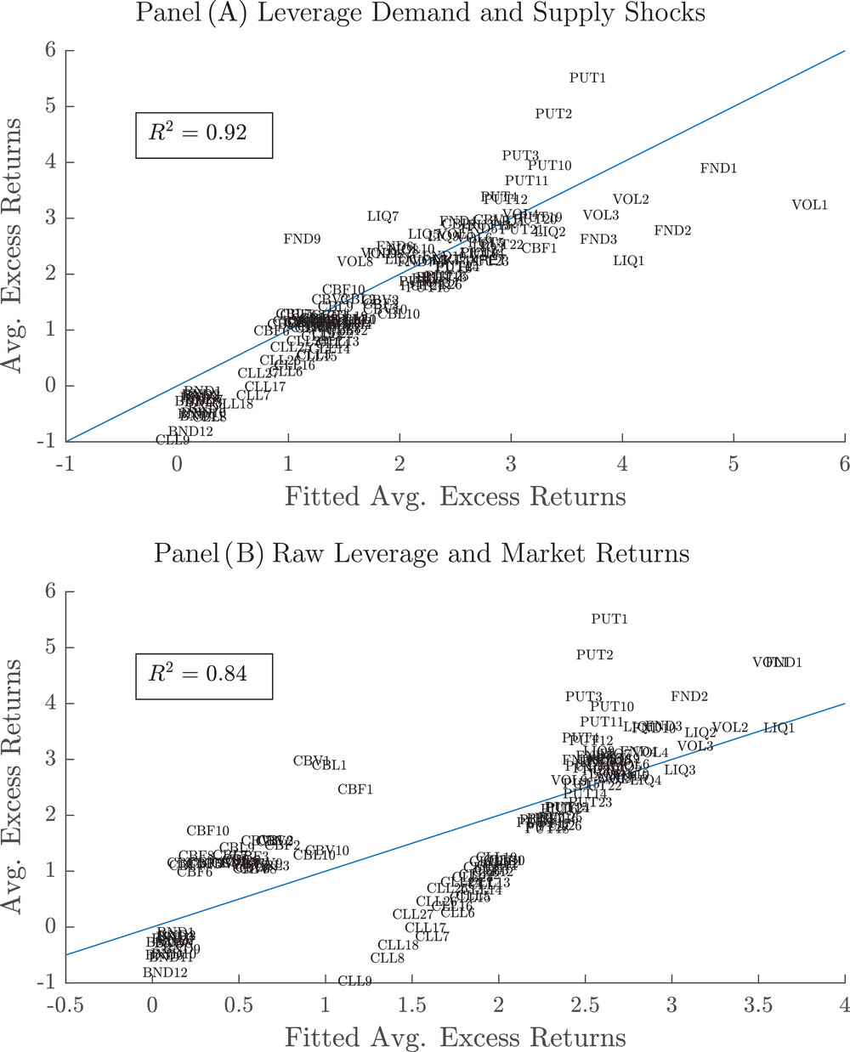
该图对比经纪商杠杆供需冲击对市场流动性和收益的不同影响。
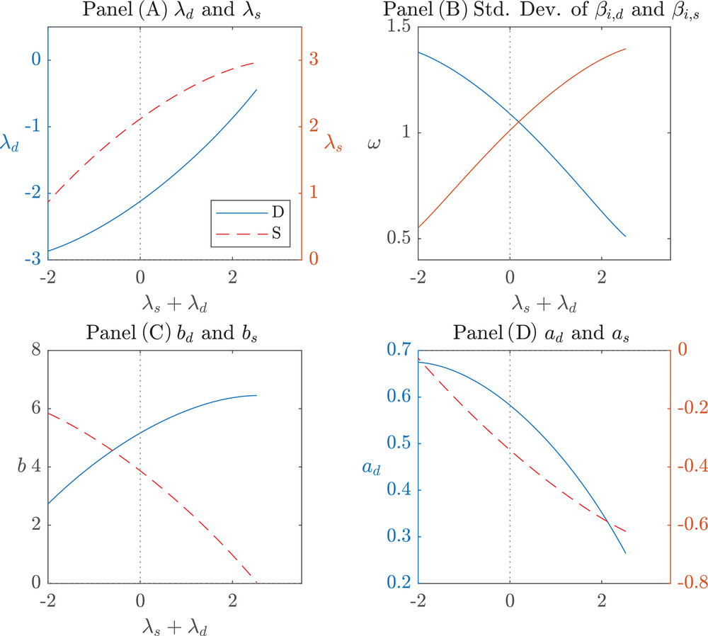
图片展示了经纪商杠杆的供需冲击对市场流动性和资产回报的差异化影响图示。
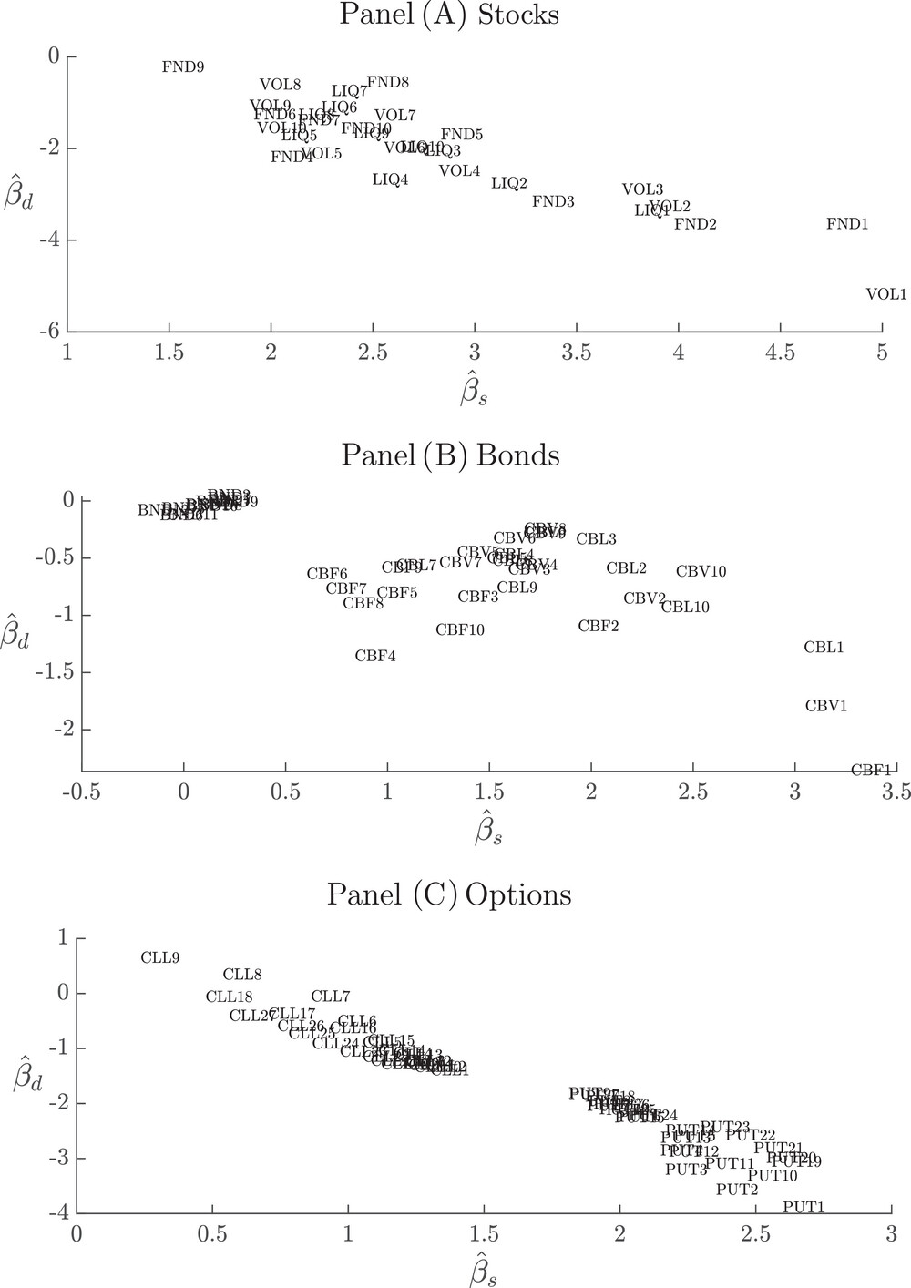
图片展示了经纪商杠杆供需冲击对市场流动性及资产回报的差异化影响图示。
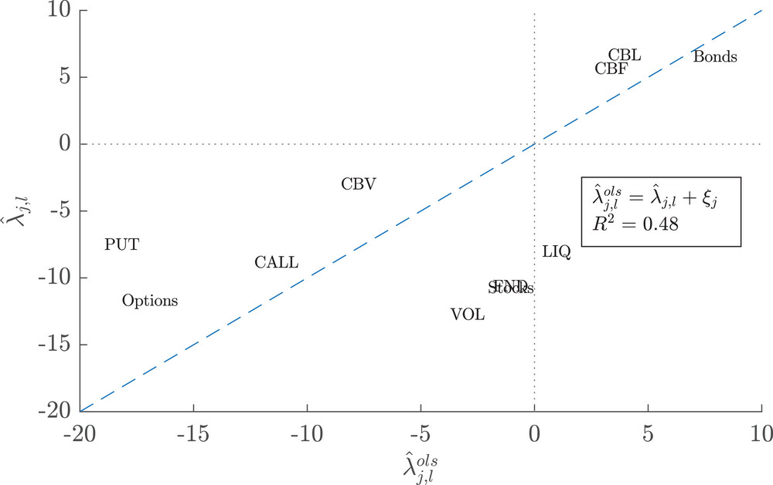
图片展示了经纪商杠杆的供需冲击对金融市场流动性及资产回报的相反影响机制。
原文链接: https://onlinelibrary.wiley.com/doi/full/10.1111/jofi.13407

